Sommaire

SOMMAIRE i

DEDICACE iii

REMERCIMENTS iv

LISTE DES ABREVIATIONS v

RESUME vi

ABSTRACT vii

INTRODUCTION GENERALE 1

**PREMIERE PARTIE : PRESENTATION DE LA STRUCTURE DE STAGE ET DEROULEMENT DU STAGE** 2

CHAPITRE I : PRESENTATION DE LA STRUCTURE DE STAGE ET DEROULEMENT DU STAGE 3

SECTION 1: PRESENTATION DE LA STRUCTURE 3

SECTION 2 : DEROULEMENT DU STAGE 7

CONCLUSION 9

**DEUXIEMEPARTIE: PHASE D’ANALYSE ET DE CONCEPTION** 10

CHAPITRE II: CAHIER DES CHARGES 11

CONCLUSION 19

CHAPITRE III: MODELISATION ET CONCEPTION DE LA SOLUTION 20

SECTION 1: PRÉSENTATION D’UML 20

SECTION 2: DIAGRAMME DE CAS D’UTILISATION 21

**SECTION 3: DIAGRAMME DE SEQUENCE** 32

SECTION 4 : DIAGRAMME DE CLASSE 33

CONCLUSION 36

**TROISIEME PARTIE : PHASE DE REALISATION** 37

CHAPITRE IV: IMPLEMENTATION DE LA SOLUTION 38

CONCLUSION 41

QUATRIÈME PARTIE : GUIDE DE MANIPULATION 42

CHAPITRE V: GUIDE D’UTILISATION 43

CONCLUSION GENERALE 49

BIBLIOGRAPHIE 50

TABLES DES MATIÈRES 51

Dédicace

A ma Famille

Remerciement

Au travers de ces lignes de remerciement nous exprimons notre gratitude envers tous ceux qui par leur présence, leur disponibilité et leurs conseils nous ont permis d’accomplir ce projet. Nous avons bénéficié de leur encouragement et soutient sur le plan académique, professionnel, moral et financier. Ainsi nous tenons à remercier:

* **Le Président** et **Membre du jury** qui ont acceptés de présider notre soutenance et d’examiné notre rapport
* Monsieur **Jean Pierre AMOUGOU BELINGA**, président du conseil d’établissement qui a tout mis en œuvre pour que nous puissions suivre les cours dans de bonnes conditions
* Monsieur **ERIC FAYCAL DOMNGANG** notre encadreur professionnel pour son soutien et son encadrement tout au long de la durée de notre stage
* **Tous nos enseignants** pour leurs disponibilités en temps réel et apport éducatif
* **À monsieur ZEH TSALLA** pour m’avoir encadré
* Mes parents monsieur **Doaw Menkanda Jean Blaise** et madame **Alima Brigitte Caroline** pour leurs soutiens véritables et pour tous les moyens qu’ils mettent en œuvre afin que je ne manque de rien et que je sois épanoui dans mes études
* **À mes** **frères et soeur Philippe et Danielle** ainsi que **ma famille** pour leurs amours, leurs soutiens tant sur le plan familial qu’éducatif et social
* **Mes camarades** d’IGL3 pour leurs aides diverses
* **Mes ami(e)s** pour leurs encouragements

# LISTE DES ABREVIATIONS :

| **Abréviation** | **Signification** |
| --- | --- |
| **SaaS** | Software as a Service |
| **IA** | Intelligence Artificielle |
| **MVP** | Minimum Viable Product |
| **TJM** | Taux Journalier Moyen |
| **UI** | User Interface |
| **UX** | User Experience |
| **QCM** | Questionnaire à Choix Multiples |
| **3D** | Trois Dimensions |
| **RH** | Ressources Humaines |
| **DB** | Base de Données |
| **API** | Application Programming Interface |
| **SQL** | Structured Query Language |
| **ORM** | Object Relational Mapping |
| **KPI** | Key Performance Indicator |
| **JWT** | JSON Web Token |
| **GPT** | Generative Pretrained Transformer |
| **ETL** | Extract, Transform, Load |
| **SSR** | Server-Side Rendering |
| **CSR** | Client-Side Rendering |

Résumé

Ces dernières années, l’apport des systèmes d’information à la compétitivité des entreprises est de plus en plus visible. Ce rapport de stage présente la conception et la réalisation d’une application web nommée **DevPrepAI**, dédiée à la préparation aux entretiens techniques pour les développeurs. Développée au sein de l’entreprise **Horizon Numérique**, spécialisée dans la conception d’applications web et mobiles, cette solution vise à optimiser le processus de recherche et de candidature à des offres d’emploi, en s'appuyant sur une modélisation rigoureuse via UML. L’objectif principal de l’application est de proposer une plateforme conviviale et intelligente permettant aux utilisateurs de s’exercer, de recevoir des recommandations personnalisées en fonction de leurs compétences techniques (Hard Skills) et comportementales (Soft Skills), et de postuler facilement aux offres qui leur correspondent. Elle fournit également aux recruteurs des outils pratiques pour la gestion et le suivi des candidatures, favorisant ainsi une meilleure adéquation entre besoins et profils.

ABSTRACT

In recent years, the contribution of information systems to business competitiveness has become increasingly evident. This internship report presents the design and development of a web application called **DevPrepAI**, aimed at preparing developers for technical interviews. Developed at **Horizon Numerique**, a company specialized in the design of web and mobile applications, this solution seeks to optimize the job search and application process, based on a structured UML analysis. The main objective of the application is to provide a smart and user-friendly platform that allows users to train, receive personalized recommendations based on their technical (Hard Skills) and behavioral (Soft Skills) abilities, and easily apply to relevant job offers. It also equips recruiters with practical tools to publish and manage applications, fostering better matching between job requirements and candidate profiles.

Introduction Générale

Dans un monde numérique en constante évolution, les entreprises doivent continuellement s’adapter pour rester compétitives. Parmi les leviers essentiels de cette transformation figurent les **systèmes d’information** et les **outils numériques** qui facilitent la gestion des ressources humaines, notamment en matière de recrutement. Aujourd’hui, les développeurs font face à une grande diversité d’offres d’emploi, mais aussi à des processus de sélection de plus en plus exigeants, combinant évaluation technique, capacité de raisonnement, communication, et gestion du stress. C’est dans ce contexte que naît le besoin de solutions innovantes permettant aux candidats de se préparer efficacement aux **entretiens techniques**, tout en offrant aux recruteurs des moyens modernes pour diffuser, gérer et suivre les candidatures.

Le présent rapport rend compte du stage effectué au sein de **Horizon Numérique**, une entreprise spécialisée dans la **conception et le développement d’applications web et mobiles**. Dans le cadre de cette expérience, il m’a été confié le développement d’une application web nommée **DevPrepAI**, dont la vocation est de répondre aux défis susmentionnés. Cette plateforme SaaS vise à fournir un environnement intelligent, intuitif et personnalisé pour accompagner les développeurs dans leur préparation aux entretiens d’embauche, en mettant l’accent sur les **Hard Skills** (compétences techniques) et les **Soft Skills** (compétences comportementales).

L’objectif principal de cette application est double : d’une part, permettre aux candidats de s’exercer à travers des quiz, des mises en situation réalistes et un simulateur d’entretien assisté par intelligence artificielle ; d’autre part, offrir aux recruteurs un tableau de bord leur permettant de publier des offres, de suivre les performances des candidats, et d’optimiser le processus de sélection.

Reposant sur une **analyse UML structurée** en amont, le projet a suivi une approche méthodique de conception logicielle, avec une attention particulière portée à l’expérience utilisateur (UX), à la clarté de l’interface (UI), ainsi qu’à la pertinence des fonctionnalités proposées. Cette introduction vise ainsi à présenter le cadre global du projet, avant de détailler dans les chapitres suivants les différentes phases de sa mise en œuvre, de la conception à la réalisation.

**PREMIERE PARTIE : PRESENTATION DE LA STRUCTURE DE MVENG ENGINEERING ET DEROULEMENT DU STAGE**

*« Notre vie commence à s’arrêter le jour où nous gardons le silence sur les choses graves. »*

* *‘‘Martin* ***Luther*** *King Jr’’*

s

CHAPITRE I : PRÉSENTATION DE LA STRUCTURE DE STAGE ET DÉROULEMENT DU STAGE

## **SECTION 1 : PRÉSENTATION DE LA STRUCTURE**

### **1.1. Informations générales**

Le stage académique s’est déroulé au sein de l’entreprise **Horizon Numérique**, une structure dynamique basée à **Yaoundé**, capitale du Cameroun. Cette entreprise est spécialisée dans le **développement de solutions numériques innovantes**, principalement axées sur la **conception d’applications web et mobiles** ainsi que sur la **formation professionnelle en développement web et mobile**.

Dirigée par **Monsieur Éric Fayçal DOMNGANG**, Horizon Numérique s’inscrit dans une vision d’excellence technologique en proposant à la fois des services de qualité à ses clients et un encadrement pédagogique solide aux stagiaires et apprenants. Grâce à une équipe jeune, compétente et passionnée par les technologies modernes, la structure se positionne comme un acteur de référence dans le paysage numérique camerounais.

### **1.2. Domaines d’intervention**

Horizon Numérique intervient principalement dans trois domaines :

* **Développement d’applications web et mobiles** sur mesure pour entreprises, institutions ou startups ;
* **Formation professionnelle** intensive en développement web (HTML, CSS, JavaScript, React, etc.) et mobile (Flutter, React Native, etc.) ;
* **Accompagnement de projets numériques**, de la conception à la mise en production.

La structure veille à ce que chaque projet livré réponde aux standards modernes en termes de sécurité, d’ergonomie et de performance. De plus, son approche pédagogique dans la formation est orientée vers la pratique, avec une forte emphase sur la réalisation de projets concrets, permettant aux apprenants d’acquérir une véritable expérience professionnelle.

### 1.3. Objectifs de la structure

Parmi les objectifs principaux d’Horizon Numérique, on peut citer :

* **Favoriser l’employabilité des jeunes développeurs** par une formation de qualité orientée projet ;
* **Offrir aux entreprises locales et internationales des solutions numériques adaptées à leurs besoins** ;
* **Encourager l’innovation et la transformation digitale** à travers l’intégration de technologies modernes.

## **SECTION 2 : DÉROULEMENT DU STAGE**

### 2.1. Lieu de déroulement et plan de localisation

Le stage s’est déroulé dans les locaux d’**Horizon Numérique**, situés à **Yaoundé**.

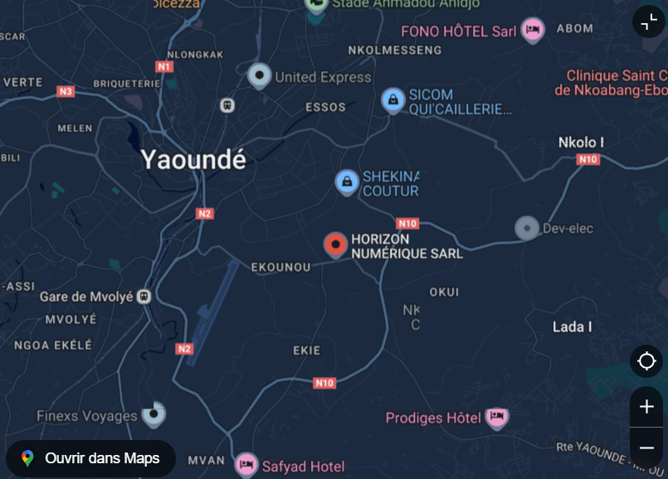

Figure 1 : Plan de localisation de Horizon numérique

### 2.2. Intégration dans l’équipe

Dès les premiers jours, une réunion d’accueil a permis de me familiariser avec les membres de l’équipe, l’organisation interne, ainsi que les outils utilisés au sein de la structure (environnements de développement, plateformes de versionnage, outils de communication, etc.). Le directeur m’a confié un projet concret, encadré par un développeur senior qui m’a accompagné tout au long du stage.

### 2.3. Tâches réalisées

Durant ce stage, mes principales activités ont été les suivantes :

* Prise en main des outils de conception (Figma, UML, etc.) ;
* Participation à la rédaction du cahier des charges du projet DevPrepAI ;
* Mise en place de l’environnement de développement (Next.js, TypeScript, Tailwind CSS) ;
* Développement du frontend de l’application ;
* Intégration des fonctionnalités principales : gestion des utilisateurs, interface de quiz, espace personnel, etc. ;
* Tests fonctionnels et correction des bugs.

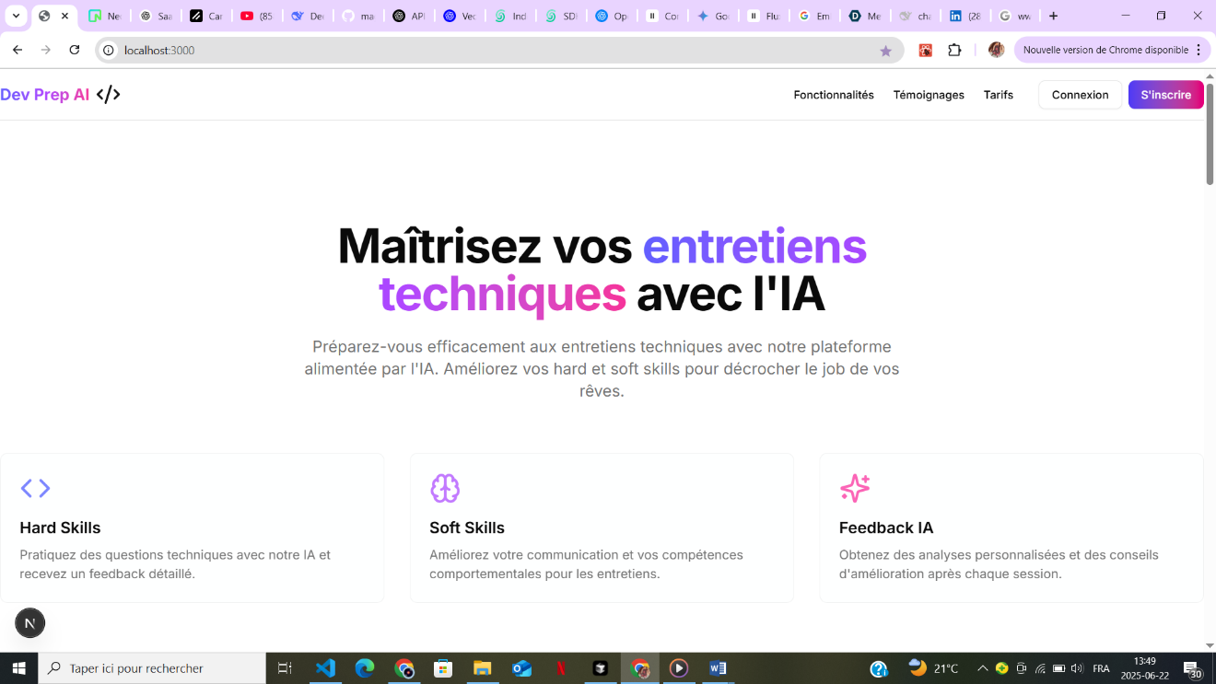

Figure 2 : Landing Page de DevPrepAi

### **Conclusion**

Ce stage a été particulièrement enrichissant, tant sur le plan technique que personnel. Il m’a permis de renforcer mes compétences en développement web fullstack, d’intégrer une logique de travail en équipe et d’appréhender les exigences liées à un projet professionnel. L’encadrement de qualité dont j’ai bénéficié a grandement facilité mon évolution tout au long de la mission.

**DEUXIEMEPARTIE: PHASE D’ANALYSE ET DE CONCEPTION**

*« Qui ne peut attaquer le raisonnement, attaque le raisonneur »*

* *‘‘Paul Valéry’’*

# CHAPITRE II: CAHIER DES CHARGE

**1. Présentation du projet**  
Développement d’une plateforme SaaS interactive pour la préparation aux entretiens techniques des développeurs, centrée sur les Hard Skills (compétences techniques) et les Soft Skills (comportementales), avec un système de recommandation intelligent propulsé par l’IA (OpenAI).  
  
**2. Objectifs**  
- Offrir une expérience personnalisée d’apprentissage et d’entraînement aux entretiens.  
- Proposer un chat IA simulant un recruteur.  
- Intégrer une recherche intelligente vectorielle.  
- Suivre les progrès et recommander des contenus adaptés.  
- Augmenter l'engagement via un système de récompenses et de classement.  
  
3. Stack technique choisie  
- Frontend : Next.js, TypeScript, Tailwind CSS, shadcnUI  
- Backend : Prisma avec Neon (PostgreSQL)  
- Authentification : Kinde  
- Data fetching : TanStack Query  
- Animations/Immersion : Three.js  
- Recommandation IA : OpenAI (embeddings, chat completions)  
- Fonctionnalités communautaires (optionnel) : Stream  
  
**4. Fonctionnalités principales**  
- Authentification et gestion de compte  
- Dashboard personnalisé  
- Quiz codés, QCM, entretiens RH simulés  
- Analyse Soft Skills via IA  
- Suivi de performance avec courbes de progression  
- Recommandations basées sur vecteurs (OpenAI)  
- Chat IA recruteur simulé  
- Recherche intelligente  
- Intégration 3D (salle d'entretien virtuelle)  
- Abonnement freemium/premium  
  
5. Estimation de la rémunération (développeur)  
Durée estimée : 60 jours (à plein temps)  
TJM moyen (Cameroun) : 50 000 FCFA  
Total estimé : 3 000 000 FCFA  
Avec marge de sécurité : 3 500 000 FCFA  
  
6. Workflow conseillé  
Phase 1 : Préparation  
- Cahier des charges  
- Maquettes (Figma)  
- Définition des User Stories  
  
Phase 2 : Setup  
- Next.js + Tailwind + TypeScript  
- Auth via Kinde  
- Prisma + Neon setup  
  
Phase 3 : MVP  
- Auth / Dashboard / Quiz  
- Chat IA basique  
- Intégration OpenAI embeddings  
  
Phase 4 : Fonctionnalités avancées  
- Recommandation intelligente  
- Statistiques et gamification  
- Chat IA vocal  
- Entraînements immersifs  
  
Phase 5 : Lancement  
- Intégration Stripe  
- Déploiement Vercel  
- Marketing & itérations  
  
7. Modèle économique (Freemium + Abonnement)  
Plan Free : 1 entretien/jour, IA de base — Gratuit  
Plan Mensuel : IA complète, suivi, tests illimités — 5 000 FCFA  
Plan Annuel : Idem + 2 mois offerts — 50 000 FCFA  
  
Stratégies d'engagement :  
- Badges / niveaux / certificats  
- Challenges hebdo  
- Parrainage = 1 mois offert  
- Tableau de classement  
  
**8. Problématiques ciblées**  
  
Volet Hard Skills :  
  
Les plateformes comme LeetCode ou AlgoExpert sont d’excellentes références pour les entretiens techniques, mais elles restent très axées sur les algorithmes et structures de données. Elles ne proposent pas toujours une progression personnalisée ni d’évaluations en conditions simulées. De plus, l’aspect collaboratif ou immersif est souvent absent, tout comme une approche plus visuelle ou interactive des compétences techniques. Notre plateforme vise à combler ce manque avec :  
- Un suivi intelligent des compétences.  
- Une IA qui guide l'utilisateur vers les bonnes ressources selon ses blocages.  
- Des expériences immersives et interactives (ex. salle 3D, recruteur virtuel).  
  
Volet Soft Skills :  
  
LinkedIn Learning ou Coursera abordent les Soft Skills de manière académique, parfois générique. Mais dans le contexte d’un entretien technique, l’impact de la communication, la gestion du stress ou la capacité à expliquer sa pensée sont souvent décisifs. Peu de solutions actuelles évaluent ces aspects de façon contextualisée et personnalisée. Notre solution IA apportera :  
- Une évaluation IA des réponses orales (émotions, clarté, assertivité).  
- Des feedbacks personnalisés.  
- Un simulateur d’entretien comportemental avec scénarios adaptés aux postes ciblés.  
  
9. Livraison attendue  
- MVP fonctionnel et responsive  
- Backend structuré & sécurisé  
- Recommandation IA fonctionnelle  
- Code maintenable + documentation  
- Déploiement + tutoriels utilisateur  
  
10. Suivi & Maintenance  
- 2 mois de support technique après mise en ligne  
- Possibilité d'évolution (ex : version mobile)  
  
 **Conclusion**  
Ce projet est l’opportunité d’allier développement, IA et UX immersive dans un SAAS à fort potentiel. Il valorise ton expertise complète (Fullstack, IA, UI) et nous positionne comme créateur de solutions intelligentes.

**CHAPITRE III : MODÉLISATION ET CONCEPTION DE LA SOLUTION**

SECTION 1 : PRÉSENTATION D’UML

L’UML (Unified Modeling Language) est un langage de modélisation standardisé, utilisé pour visualiser, spécifier, construire et documenter les artefacts d’un système logiciel. Dans le cadre de notre plateforme SaaS de préparation aux entretiens techniques pour les développeurs, UML nous permet de représenter graphiquement les fonctionnalités du système, les interactions entre les utilisateurs et le système ainsi que les structures de données internes.

Nous utiliserons les diagrammes suivants :

* Diagramme de cas d’utilisation
* Diagramme de séquence
* Diagramme de classe

SECTION 2 : DIAGRAMME DE CAS D’UTILISATION

I. Identification des acteurs  
Les principaux acteurs identifiés dans le système sont :

* **Développeur** : utilisateur principal de la plateforme, en quête de préparation.
* **Administrateur** : gère le contenu, les utilisateurs et les statistiques.
* **Système IA** : acteur secondaire simulant un recruteur.

II. Identification des cas d’utilisations

1. **Le développeur** peut :

* Créer et gérer son compte
* Passer des entretiens techniques simulés (IA code + RH)
* Répondre à des quiz ou QCM
* Suivre sa progression via le dashboard
* Recevoir des recommandations personnalisées
* Rechercher des contenus
* Participer à des challenges

1. **L’administrateur** peut :

* Gérer les comptes utilisateurs (modération)
* Ajouter, modifier ou supprimer des questions/quiz/scénarios
* Consulter les statistiques d’utilisation
* Gérer les abonnements

1. **Le système IA (acteur logiciel)** :

* Simule un recruteur technique ou RH
* Fournit des feedbacks personnalisés
* Évalue les réponses (soft skills / hard skills)

III. Représentation du diagramme de cas d’utilisation

1. Définition  
   Un diagramme de cas d’utilisation décrit les différentes fonctionnalités offertes par le système et les interactions entre les acteurs externes et le système.
2. Représentation (voir emplacements ci-dessous pour l’insertion des diagrammes) :

a. Cas d’utilisation relatif au développeur → **À insérer page 25**  
b. Cas d’utilisation relatif à l’administrateur → **À insérer page 26**  
c. Cas d’utilisation relatif au système IA → **À insérer page 26**

1. Description textuelle des cas d’utilisation

**Exemple 1 : Passer un entretien simulé (Développeur)**

* **Acteur** : Développeur
* **Pré-condition** : Authentification réussie
* **Scénario principal** :
  1. Le développeur sélectionne un mode (code ou RH)
  2. Le système lance la session
  3. Le système IA pose les questions
  4. Le développeur répond
  5. Le système IA analyse les réponses et donne un retour
* **Post-condition** : Statistiques mises à jour

**Exemple 2 : Ajouter une question (Administrateur)**

* **Acteur** : Administrateur
* **Pré-condition** : Accès au tableau de bord admin
* **Scénario principal** :
  1. L’administrateur accède à l’espace gestion de contenu
  2. Il clique sur "Ajouter une question"
  3. Il remplit le formulaire (intitulé, type, niveau)
  4. Il valide
* **Post-condition** : Question ajoutée à la base

SECTION 3 : DIAGRAMME DE SEQUENCE

I. Définition  
Les diagrammes de séquence représentent l’enchaînement chronologique des interactions entre les objets du système et les acteurs externes. Ils permettent de comprendre le comportement du système dans des scénarios spécifiques.

II. Présentation

1. Cas de séquence pour le développeur – "Passer un entretien"  
   **À insérer page 32**
   * Développeur → Interface → Contrôleur → Système IA → Analyse → Résultat
2. Cas de séquence pour l’administrateur – "Ajouter un contenu"  
   **À insérer page 33**
   * Administrateur → Interface → Contrôleur → Base de données

SECTION 4 : DIAGRAMME DE CLASSE

I. Définition  
Le diagramme de classe permet de représenter les structures internes du système : entités, attributs et relations entre les classes.

II. Représentation graphique  
**À insérer page 34**

III. Règles de gestion

**a. Développeur :**

* Identifiant, nom, email, abonnement, statistiques, historique d’entraînement

**b. Entretien simulé :**

* ID, type (code/RH), date, score, feedback IA

**c. Question :**

* ID, type (QCM, codée), niveau, contenu, tag

**d. Administrateur :**

* ID, nom, email, rôles

**e. Recommandation IA :**

* ID, développeurID, contenu, date

IV. Dictionnaire de données

| **Entité** | **Attribut** | **Type** | **Description** |
| --- | --- | --- | --- |
| Développeur | id, nom, email | String | Identifiant et informations du user |
| Entretien | id, type, score | Integer/Text | Simulation passée par un développeur |
| Question | id, contenu, niveau | Text | Élément utilisé dans les quiz/entretien |
| Recommandation | id, contenu, date | Text/Date | Conseils IA personnalisés |
| Administrateur | id, nom, role | String | Utilisateur admin de la plateforme |

CONCLUSION

La modélisation UML de notre plateforme SaaS de préparation aux entretiens techniques permet d’identifier de manière claire les fonctionnalités, les utilisateurs et les interactions au sein du système. Cette démarche facilite la transition vers la conception technique et le développement de la solution.

**Remarque** :

1. Chaque diagramme (cas d’utilisation, séquence, classe) doit être généré en PlantUML ou avec un outil graphique (Lucidchart, Draw.io, StarUML…) et inséré aux emplacements indiqués.
2. Une version Word téléchargeable avec les visuels peut être générée sur demande.